附件

中国民族医药学会肺病分会第七届学术年会
参会回执

姓名 |  | 性别 |  | 年龄 |  | 民族
单位名称 |  |  |  | 职务职称
通讯地址 |  |  |  |  |  | 邮编
手 机 |  | 电子信箱
住房要求 | 2号楼：□双人合住：145元/天 □单人间：290元/天  住宿天数：1天 2天
备 注
注：请参会者填写此表后于2021年11月15日前发送至电子邮箱：zgmzyyfbfh@163.com，联系人：谢洋（13526621325）、王至婉（13838338541）。

附件2

会议地点及乘车路线

会议及住宿地点：紫荆山宾馆（河南省郑州市金水区金水路8号）

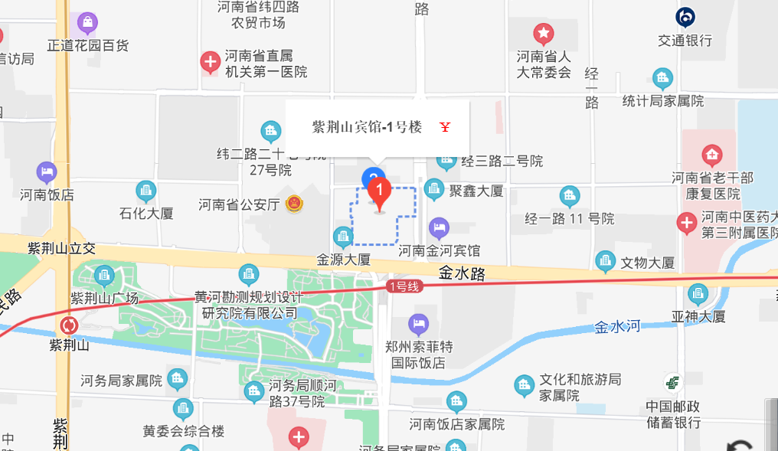

一、郑州火车站（距酒店7.0公里）
（一）出租车
费用约20元。
（二）地铁、公交车
从西出站口出，乘地铁1号线（河南大学新区方向）至紫荆山站E口下车，步行1公里到紫荆山宾馆；从东出站口出，在火车站南港站乘公交车98路，至纬二路经四路站下车，步行约500米到达紫荆山宾馆。
二、郑州东站（距酒店9.0公里）
（一）出租车
费用约25元。
（二）地铁、公交车
乘地铁1号线（河南工业大学方向）至到达燕庄站D口，步行约200米到达金水路未来路西站，乘坐916路，经过2站, 到达国际饭店站，步行约460米，到达紫荆山宾馆。
三、新郑国际机场（距酒店约40公里）
（一）出租车
费用约85元。
（二）机场大巴
乘机场巴士3号线、4号线至民航酒店，步行约700米到达紫荆山宾馆。
（三）地铁、公交车
乘坐地铁城郊线（南四环方向）至南四环地铁站，换成地铁2号线（贾河方向）至紫荆山地铁站E口出，步行1公里到紫荆山宾馆。

